PUGLIA
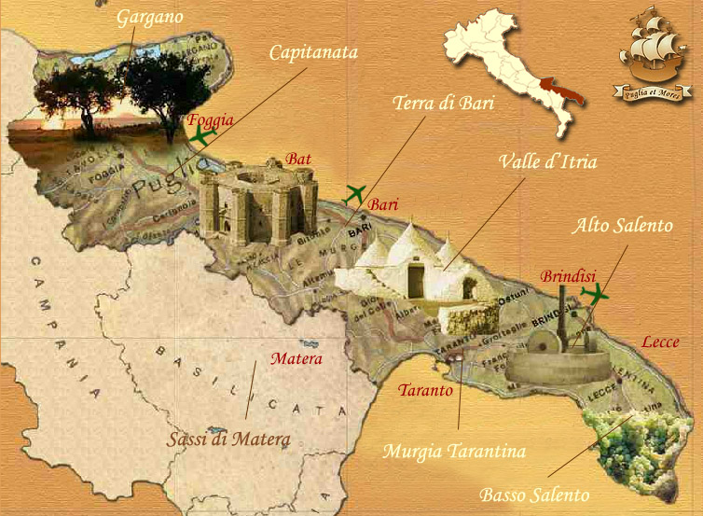
TERRITORIO:
La Puglia Comprende la città metropolitana di Bari (capoluogo) e le province di Foggia, Barletta-Andria-Trani, Taranto, Brindisi e Lecce^{[7]}. La Puglia è la regione più orientale d'Italia: la località più ad est è Punta Palascìa (Otranto), distante 72 chilometri da Capo Linguetta, la punta più settentrionale della Penisola del Karaburun in Albania e 78 chilometri dall'isola greca di Fanò.
La Puglia è stata definita la regione più bella del mondo da Forbes e da National Geographic e una " terra magica " dal New York Times .
La prima entità statale d'Italia che prese il nome di Langobardia o Longobardia si trova nel sud della penisola e comprendeva principalmente la Puglia; era un territorio governato dai bizantini (thema) con capitale Bari. Il termine germanico Langbardland viene utilizzato solo dopo la caduta del Regnum Langobardorum e solo per indicare il themata bizantino del sud Italia con il nome di Longobardia o Langobardia, luogo chiamato Langbardland dai guerrieri germanici Variaghi che combatterono in quelle terra contro bizantini e normanni; in Svezia i popoli germanici a ricordo di questi guerrieri Variaghi eressero delle pietre runiche chiamate Pietre runiche d'Italia.
Oltre ad essere la regione più orientale d'Italia la Puglia, con circa 800 chilometri di coste è una delle regioni italiane con maggiore sviluppo costiero. Lungo la costa si alternano tratti rocciosi (come sul Gargano), falesie(coste rocciose dalle pareti a picco), ma anche litorali sabbiosi (come lungo il Golfo di Taranto). Nel 2010 il Ministero della Salute ha dichiarato balneabile il 98% delle coste pugliesi.
L'interno della regione è prevalentemente pianeggiante e collinare, senza evidenti contrasti tra un territorio e l'altro. Tuttavia, vi sono otto sub regioni differenti: il Gargano e il Subappennino Dauno sono le uniche zone montuose della Puglia (con rilievi che superano i 1000-1100 metri s.l.m.); il Tavoliere delle Puglie, esteso per 3000 chilometri quadrati,^{[10]} rappresenta la più estesa pianura d'Italia dopo la Pianura Padana; le Murge, un altopiano di natura calcarea posto a sud del Tavoliere che si estende fino alle serre salentine;^{[8]} la Terra di Bari, tra la Murge e il mare Adriatico, è un'area pianeggiante o leggermente ondulata; la Valle d'Itria, situata a cavallo tra le province di Bari, Brindisi e Taranto, si caratterizza da un'alternanza tra vallate e ondulazioni e soprattutto da un'elevatissima popolazione sparsa (questa è la zona di maggior concentrazione di trulli); l'Arco ionico tarantino segue la costa dell'intera provincia, estendosi dal sistema murgiano, a nord, fino alla penisola salentina, a sud, abbracciando una zona collinare ed una vasta zona costiera pianeggiante;
Alla Puglia appartiene l'arcipelago delle Tremiti, a nord-est al largo della costa garganica, le piccole isole Cheradi, presso Taranto e l'isola di Sant'Andrea dinanzi alla costa di Gallipoli. Dal punto di vista geografico la regione fisica pugliese include anche il piccolo arcipelago di Pelagosa, a nord-est delle Tremiti, che oggi è parte della Croazia.
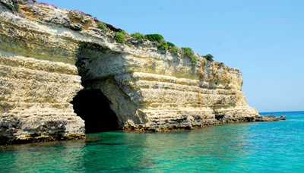

CLIMA:
In tutta la Puglia il clima è tipicamente mediterraneo^{[20]}: le zone costiere e pianeggianti hanno estati calde, ventilate e secche e inverni miti. Le precipitazioni, concentrate durante l'autunno inoltrato e l'inverno, sono scarse e per lo più di carattere piovoso in pianura, mentre sull'altopiano delle Murge sono frequenti le nevicate in caso di correnti fredde da est. In autunno inoltrato e in inverno sono frequenti le nebbie mattutine e notturne nella Capitanata e sulle Murge. Le escursioni termiche tra estate e inverno sono notevolissime nelle pianure interne: nel Tavoliere si può passare dagli oltre 40 °C estivi ai -2 °C / -3 °C delle mattine invernali.

TRADIZIONI:
La Sagra de la Pittula a Surano (23 dicembre)
Caratteristico dolce fritto natalizio augurale. Costituito da pasta di semola lievitata fritta in olio extravergine di oliva. Le pittule hanno in genere una forma tondeggiante arricchita da cavolfiori, baccalà o peperoncino. le classiche non sono farcite ma vengono cosparse di miele ed anesini zuccherati. Simbolo augurale della fortuna e della nascita.
La sagra de la Carne alla turca a Surano (3-4 agosto)
Caratteristico piatto suranese di derivazione orientale a base di carne di maiale fortemente speziato
La Fòcara a Novoli (16-18 gennaio)
È il caratteristico falò della festa patronale di Sant'Antonio abate, un monumento di ingegneria agraria formato da decine di migliaia di fascine di tralci di vite, che supera l'altezza e il diametro di venti metri, il quale viene acceso con un tripudio di fuochi pirotecnici la sera del 16 gennaio. Nei Giorni del Fuoco, inoltre si assiste a innumerevoli rassegne e gare di fuochi pirotecnici e si ammirano le esposizioni artistiche delle grandi luminarie. L'evento è stato oggetto di un documentario della National Geographic e di servizi della Nippon Press.
Tavole di San Giuseppe (18/19 marzo) a Cocumola, San Marzano di San Giuseppe, Uggiano la Chiesa, Giurdignano, e Lizzano
È un'antica tradizione in cui, in onore di San Giuseppe si imbandiscono grandi tavolate con piatti tipici. Durante la visita alla taula si possono assaggiare lu cranu stumpatu e la massa culli ciciri o i "vermiceddhri" cioè il grano e la pasta con i ceci.
Settimana Santa a Taranto (marzo o aprile)
È una suggestiva e mistica serie di riti che, inoltre, vede i componenti le due principali Confraternite della Chiesa di Taranto gareggiare per aggiudicarsi le statue e le poste nelle processioni dell'Addolorata e dei Misteri.
Settimana Santa a Molfetta (marzo o aprile)
Secolari e seguitissimi riti che ricordano la Passione e Morte di Gesù Cristo attraverso le splendide processioni dell'Addolorata (Venerdì di Passione), dei Misteri (Venerdì Santo) e della Pietà (Sabato Santo).

